***84 Jahre Hauptschule Jenbach***

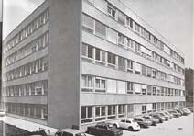Es gibt seit 1851 eine Volksschule in Jenbach. Die Hauptschule wurde erst im Jahre 1928 gegründet. Das neue Schulhaus (siehe Bild links) wurde 1971 erbaut. Die Jenbacher Hauptschule zählt damit zu den ältesten Vertretern jenes Schultyps. Durch fünf Jahrzehnten wurde hier Schülern aus Jenbach und den zugehörigen Sprengelgemeinden jeden Grundausbildung vermittelt.

Der 16 September 1928 war für Jenbach ein großer Tag. Das neue Schulhaus wurde durch Pfarrer Franz Hörbst im Beisein der Gemeindeführungen und Bürgermeister Georg Ramminger und der Schulbehörde (Landesschulinspektor Stecher und Bezirksschulinspektor Pegger) eingeweiht. Im Schuljahr 1930/31 hatte die Hauptschule bereits 6, im Schuljahr 1931/32 bereits 8 Klassen.

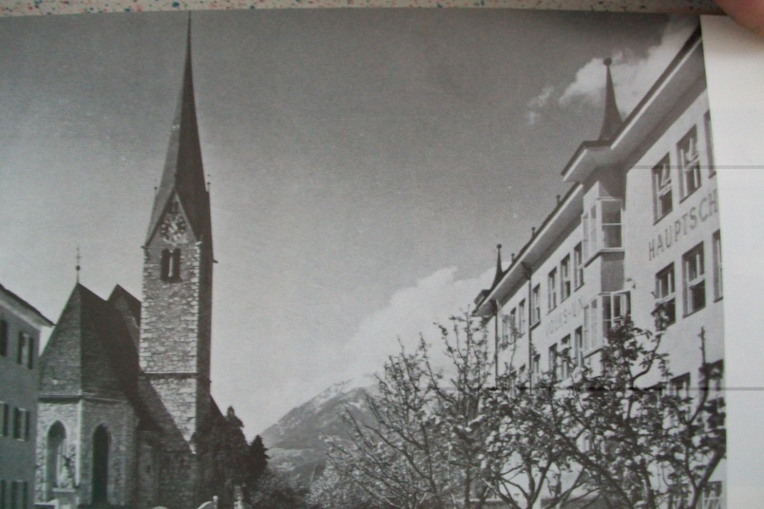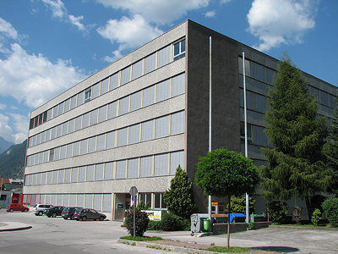Heute sind 23 Lehrpersonen und der Direktor heißt Dietmar Auckenthaler, und es gibt 350 Schüler .

Und das ist die Volks- Hauptschule im Jahre 1928 in Jenbach.

Das ist die Schule, die im Jahre 2012, die jetzt in Jenbach steht.